**AP1242** *Scheda creata il 7 marzo 2025*

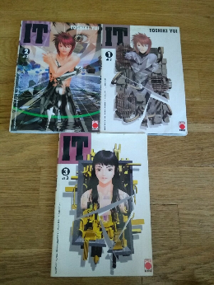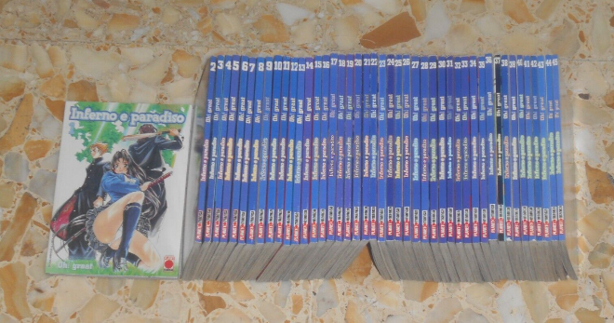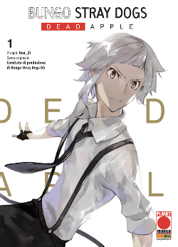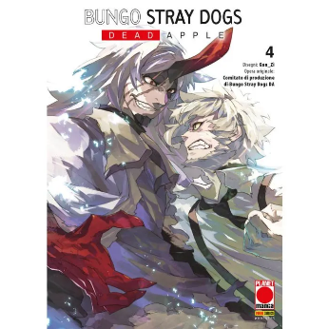

**Descrizione storico-bibliografica**

**\*Manga universe.** - Milano : Play press, 2000-2020. – 138 volumi : fumetti b/n ; 18 cm. ((Mensile; poi irregolare. – Contiene monografie in più unità. - Almeno dal 2001 editore: Modena : Planet Manga. - MOD0888213

Comprende:

*It / Toshiki Yui. - Modena : Planet manga, 2001. - MOD0581521

*Cicatrice the Sirius / Shinikiro Takada. – [1-4/2003]. - MOD1009846

*Gene-x : apocalisse mutante / scritto e disegnato da Masasumi Kakizaki. – 1 (2003)-3 (2004). - MOD0897433

*Angel dust / storia, disegni e copertina Aoi Nanase. – [2004]. - MOD1564976

*Rahxephon / Bones, Yutaka Izubuchi, Takeaki Momose. – 1-3(2004). - MOD0888214

*Full metal panic / storia Shouji Gatou, disegni Retsu Tateo, 1-9 (2004-2006) [FU7038]

*Shigurui : le spade della vendetta / Takayuki Yamaguchi, disegni ; Norio Nanjo, sceneggiatura. – 1[maggio 2006]-15 (2011). [FU7116]

**\*Inferno e paradiso** / Oh! Great. – 1 (13 settembre 2001)-45 (27 agosto 2011). - Modena : Planet Manga, 2001-2011. – 45 volumi : fumetti ; 18 cm. - UBO3572755

Fa parte di: *Manga universe

Autore: Oh! Great

*Black lagoon / Rei Hiroe. – 1 (2009)-11 (2019) [FU3788]

\***Embalming** : l'altra storia di Frankestein / Nobuhiro Watsuki. – 1 (gennaio 2011)-10 (2016). - Modena : Planet manga, 2011-2016. – 10 volumi : fumetti ; 18 cm. - UBO4187671

Fa parte di: *Manga universe

Autore: Watsuki, Nobuhiro

Il *professor Layton e i misteri buffi / storia e disegni Naoki Sakura ; [traduzione Ernesto Cellie ; edizione italiana a cura di Mattia Dal Corno]. – 1-4(2012). [FU4385]

*Tokyo esp / storia e disegni Hajime Segawa. – 1 (2012)-13 (2016). [FU4647]

\***Revenge classroom** / disegni Ryu Kaname ; opera originale Karasu Yamazaki. – 1-7. - Modena : Planet Manga, 2016-2017. – 7 volumi : fumetti ; 18 cm. - UBO4221170

Fa parte di: *Manga universe, 129-135

Autori: Kaname, Ryu ; Yamazaki, Karasu

**\*Bungo stray dogs. Dead apple** / disegno Gun Zi ; opera originale: Comitato di produzione di Bungo stray dogs DA. – 1-4. – Modena : Planet Manga, 2019-2024. – 4 volumi : fumetti ; 18 cm

Fa parte di: *Manga Universe 136-137 (dicembre 2019-febbraio 2020)

Autore: Zi, Gun

Soggetto: Fumetti - Giappone - Edizioni italiane - Periodici ; Manga – Periodici; Classe: D741.5952